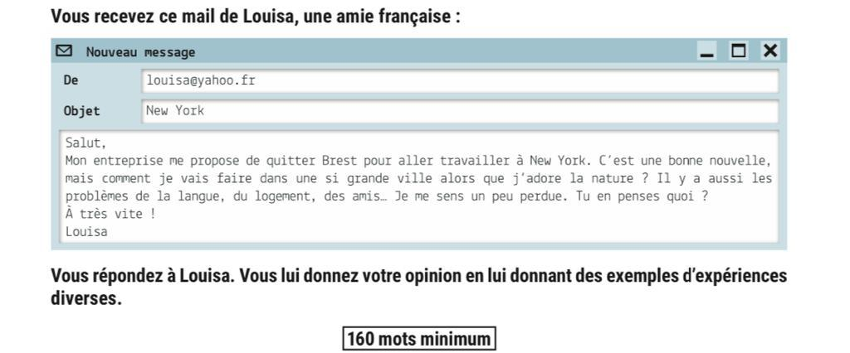

Chère Louisa,

J'ai reçu ton email avec plaisir et je te souhaite une grande félicitation~~s~~ sur ton nouveau niveau à ton travail. Je comprends ton hésitation car le transfert accompagnateur. En ~~les paragraphes~~ te déplaçant là-bas, je te fournirai les motivations et les soutiens.

D'abord, une nouvelle ville vient avec de nouvelles aventures. Je sais que tu préfères ~~à~~ vivre en petite ville près de la campagne mais New York est différent. Cette grande ville avec la belle ligne d'horizon, le métro (qui connecte partout) et les bâtiments bien connus. ~~aussi s'appelle~~ En plus, on l’appelle « la ville de rêves ». Beaucoup de gens veulent connaître ~~le magique~~ la magie qui fait (de) cette ville tellement ~~populier~~ peuplée. Maintenant, tu as l’opportunité de découvrir ~~les magiques~~ cette magique ville et tu me raconteras ton expérience. Pour t'assurer, Manhattan est le seul district ~~en~~ à New York qui est bruyant. Bronx, Queens et Brooklyn sont très calmes.

~~Sur~~ En ce qui concerne le problème de la langue, anglais est ~~de~~ la langue officielle aux États ~~de~~ Unis mais ~~il y ont beaucoup de l’autre langue étant parler~~ il y en a beaucoup d’autres langues parlées. Avant ~~tu arrives~~ ton arrivée à New York, télécharge~~r~~ les applis Duolingo et Google translate. ~~Ils~~ Elles t'aideront à comprendre et apprendre l’anglais ~~qui~~ que les gens parlent en temps réel. Également, si ton patron se sent que tu aurais besoin d'anglais pour le travail, il te fera les plans. Donc, les deux applis ~~qui~~ que j'ai citées, sont assez pour l’anglais du quotidien~~ne~~.

Concernant le logement, j'ai parlé avec mon amie Deb. Elle m'a conseillée d'utiliser air b 'n' b. Elle a dit que leur loyer ~~était~~ est le meilleur de New York. Tu pourras en réserver un sur leur App. Si tu as difficultés avec la réservation, appelle Deb sur son numéro +1 381 486 754. Deb m’a promis ~~a~~ de t’aider~~a~~ ~~stabiliser~~ à bien t’installer ~~en~~ à NYC.

Je ~~t’~~ai confiance en toi que tu seras et ~~faire~~ feras bien.

~~Ton~~ Ta chère amie,

Temidayo.